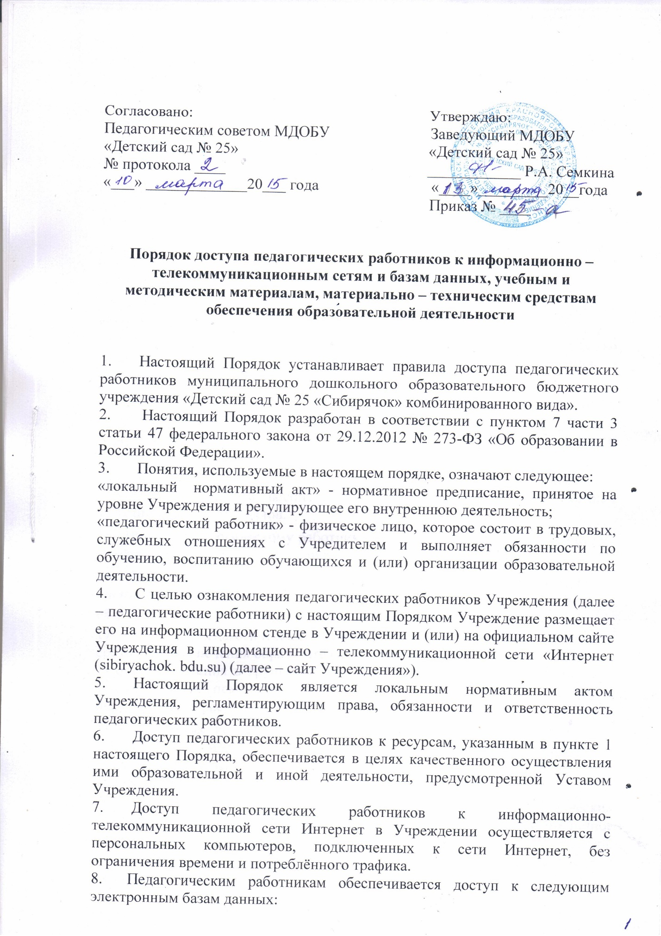

8. Педагогическим работникам обеспечивается доступ к следующим электронным базам данных:
1) профессиональные базы данных (сайт Министерства образования, вебинары, дистанционные научно-практические конференции, и др.);
2) информационные справочные системы;
3) поисковые системы,
4) электронная система «Образование».
9. Доступ к электронным базам данных осуществляется на условиях, указанных в договорах, заключённых Учреждением с правообладателем электронных ресурсов (внешние базы данных).
10. Информация об образовательных, методических, научных, нормативных и других электронных ресурсах, доступных к пользованию, размещена на сайте Учреждения.
11. Учебные и методические материалы, размещаемые на сайте Учреждения, находятся в открытом доступе.
12. Педагогическим работникам по их запросам могут выдаваться во временное пользование учебные и методические материалы, входящие в оснащение методического кабинета.
13. Выдача педагогическим работникам во временное пользование учебных и методических материалов, входящих в оснащение методического кабинета, осуществляется заместителем руководителя по воспитательной и методической работе.
14. Срок, на который выдаются учебные и методические материалы, определяется старшим воспитателем, с учётом графика использования запрашиваемых материалов.
15. Выдача педагогическому работнику и сдача им учебных и методических материалов фиксируются в журнале выдачи.
16. При получении учебных и методических материалов на электронных носителях, подлежащих возврату, педагогическим работникам не разрешается стирать или менять на них информацию.
17. Доступ педагогических работников к материально-техническим средствам обеспечения образовательной деятельности осуществляется:
1) без ограничения в групповых комнатах, физкультурном и музыкальном залам и иных помещениям и местам проведения занятий во время, определённое в расписании занятий;
2) в групповых комнатах, физкультурном и музыкальном залах и иных помещениях и местах проведения занятий вне времени, определенного расписанием занятий, по согласованию с работником, ответственным за данное помещение.
18. Использование движимых (переносных) материально-технических средств обеспечения образовательной деятельности (мультимедийное оборудование) осуществляется по письменной заявке, поданной педагогическим работником (не менее чем за 2 (два) рабочих дня до времени использования материально-технических средств) на имя старшего воспитателя, ответственного за сохранность и правильное использование технических средств обучения.
19. Выдача педагогическому работнику и сдача им движимых (переносных) материально-технических средств обеспечения образовательной деятельности фиксируются в журнале выдачи.
20. Для копирования или тиражирования учебных и методических материалов педагогические работники имеют право пользоваться копировальным аппаратом.
21. Для распечатывания учебных и методических материалов педагогические работники имеют право пользоваться принтером.
22. Накопители информации (CD-диски, флеш-накопители, карты памяти), используемые педагогическими работниками при работе с компьютерной информацией, предварительно должны быть проверены на отсутствие вредоносных компьютерных программ.

